
О внесении изменений в постановление акимата Карагандинской области от 20 августа 2015 года № 48/02 "Об утверждении регламента государственной услуги "Субсидирование развития семеноводства"
Утративший силу
Постановление акимата Карагандинской области от 12 мая 2017 года № 29/06. Зарегистрировано Департаментом юстиции Карагандинской области 14 июня 2017 года № 4279. Утратило силу постановлением акимата Карагандинской области от 31 января 2020 года № 05/02
Сноска. Утратило силу постановлением акимата Карагандинской области от 31.01.2020 № 05/02 (вводится в действие со дня первого официального опубликования).
В соответствии с Законами Республики Казахстан от 23 января 2001 года "О местном государственном управлении и самоуправлении в Республике Казахстан", от 15 апреля 2013 года "О государственных услугах", от 6 апреля 2016 года "О правовых актах" акимат Карагандинской области ПОСТАНОВЛЯЕТ:
1. Внести в постановление акимата Карагандинской области от 20 августа 2015 года № 48/02 "Об утверждении регламента государственной услуги "Субсидирование развития семеноводства" (зарегистрировано в Реестре государственной регистрации нормативных правовых актов № 3413, опубликовано в информационно-правовой системе "Әділет" от 7 октября 2015 года, в газетах "Индустриальная Караганда" от 6 октября 2015 года № 137-138 (21888-21889), "Орталық Қазақстан" от 6 октября 2015 года № 158-159 (22 042)) следующие изменения:
в регламенте государственной услуги "Субсидирование развития семеноводства", утвержденном указанным постановлением:

пункт 5 изложить в следующей редакции:
"5. Содержание каждой процедуры (действия), входящей в состав процесса оказания государственной услуги и длительность их выполнения:
1) отдел сельского хозяйства района (далее – отдел) с момента сдачи пакета документов услугополучателем, осуществляет прием и их регистрацию – не более 15 (пятнадцати) минут. Результат – отметка на копии заявления о регистрации;
2) отдел в течение 3 (трех) рабочих дней проверяет представленные документы на соответствие требованиям, предусмотренные пунктом 9 Стандарта государственной услуги, в случае несоответствия требованиям подготавливает мотивированный отказ по основаниям, предусмотренным пунктом 9-1 Стандарта государственной услуги;
3) отдел в течение 2 (двух) рабочих дней после окончания проверки заявки:
в случае положительного решения в предоставлении субсидии заявителю – включает его в список одобренных заявок об оплате причитающихся субсидий по форме;
в случае отрицательного решения – письменно уведомляет заявителя или Государственную корпорацию с указанием основания отказа в выдаче субсидий и составляет перечень заявителей, по которым принято отрицательное решение в предоставлении субсидий, с указанием основания отказа в выдаче субсидий по форме;
направляет в управление области список одобренных заявок об оплате причитающихся субсидий и перечень заявителей, по которым принято отрицательное решение в предоставлении субсидий;
4) управление области в течение 3 (трех) рабочих дней после поступления списка одобренных заявок об оплате причитающихся субсидий представляет в территориальное подразделение казначейства реестр счетов к оплате и (или) счет к оплате для перечисления причитающихся субсидий на счет заявителя.";

подпункты 2-3) пункта 6 исключить;

пункт 7 изложить в следующей редакции:
"7. Описание последовательности процедур (действий) между структурными подразделениями (работниками) с указанием длительности каждой процедуры (действия):
1) отдел сельского хозяйства района (далее – отдел) с момента сдачи пакета документов услугополучателем, осуществляет прием и их регистрацию – не более 15 (пятнадцати) минут. Результат – отметка на копии заявления о регистрации;
2) отдел в течение 3 (трех) рабочих дней проверяет представленные документы на соответствие требованиям, предусмотренные пунктом 9 Стандарта государственной услуги, в случае несоответствия требованиям подготавливает мотивированный отказ по основаниям, предусмотренным пунктом 9-1 Стандарта государственной услуги;
3) отдел в течение 2 (двух) рабочих дней после окончания проверки заявки:
в случае положительного решения в предоставлении субсидии заявителю – включает его в список одобренных заявок об оплате причитающихся субсидий по форме;
в случае отрицательного решения – письменно уведомляет заявителя или Государственную корпорацию с указанием основания отказа в выдаче субсидий и составляет перечень заявителей, по которым принято отрицательное решение в предоставлении субсидий, с указанием основания отказа в выдаче субсидий по форме;
направляет в управление области список одобренных заявок об оплате причитающихся субсидий и перечень заявителей, по которым принято отрицательное решение в предоставлении субсидий;
4) управление области в течение 3 (трех) рабочих дней после поступления списка одобренных заявок об оплате причитающихся субсидий представляет в территориальное подразделение казначейства реестр счетов к оплате и (или) счет к оплате для перечисления причитающихся субсидий на счет заявителя.";
абзац второй подпункта 1) пункта 10 изложить в следующей редакции:
"В случае предоставления услугополучателем неполного пакета документов, сотрудник Государственной корпорации отказывает в приеме документов и выдает расписку об отказе в приеме документов по форме согласно приложению 12 к стандарту государственной услуги.";

приложения 1, 2 к регламенту государственной услуги изложить в новой редакции согласно приложениям 1, 2 к настоящему постановлению.
2. Контроль за иполнением настоящего постановления возложить на курирующего заместителя акима области.
3. Настоящее постановление вводится в действие по истечении десяти календарных дней после дня его первого официального опубликования.
Аким Карагандинской области | Е. Кошанов
Приложение 1
к постановлению акимата Карагандинской области
от 12 мая 2017 года
№ 29/06
Приложение 1
к регламенту государственной услуги
"Субсидирование развития семеноводства"
Описание последовательности процедур (действий)

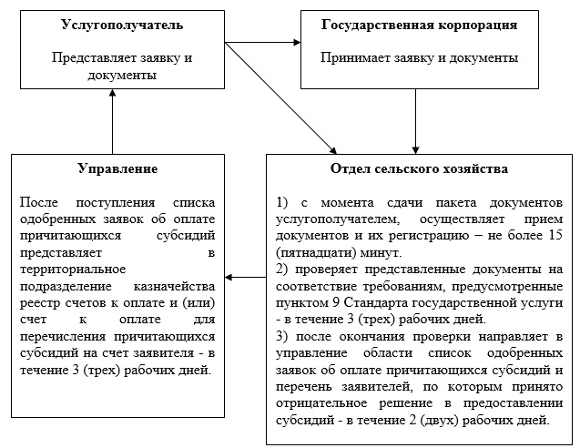

Приложение 2
к постановлению акимата Карагандинской области
от 12 мая 2017 года
№ 29/06
Приложение 2
к регламенту государственной услуги
"Субсидирование развития семеноводства"
Справочник бизнес-процессов оказания государственной услуги

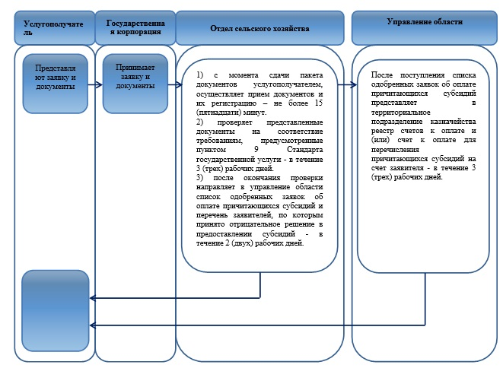
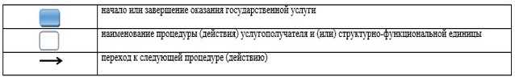

© 2012. РГП на ПХВ «Институт законодательства и правовой информации Республики Казахстан» Министерства юстиции Республики Казахстан

